新 书 推 荐
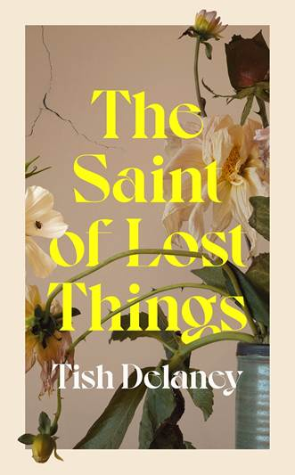
中文书名：《失物的圣徒》
英文书名：THE SAINT OF LOST THINGS
作 者：Tish Delaney
出 版 社：Hutchinson
代理公司：David Higham /ANA/Claire Qiao
页 数：448页
出版时间：2022年6月
代理地区：中国大陆、台湾
审读资料：电子稿
类 型：大众文学

内容简介：

我曾经梦想过，但从来没有祈求像幸福这样奢侈的东西。不过，贝尔阿姨和我每周六都会吃新鲜的奶油蛋糕。它们很甜，可以缓解压力。我希望这些足以让我度过被人嫌弃的日子。事实证明，我更像我失踪母亲，比所有人想象的都要像。

有一段时间，林迪·莫里斯逃到伦敦，在月光下沿着泰晤士河散步。那时的生活充实而刺激。

几十年后，林迪和她的贝尔阿姨生活在边缘:在多尼戈尔的边缘，在奶奶莫里斯的土地的边缘。莫里斯奶奶是一个复杂的人，她是一个想要儿子的农民，但她有两个女儿:贝尔阿姨和林迪的母亲----她很久以前就失踪了。

现在，林迪和贝尔过着最平凡的生活，在一个充满未实现的梦想的小屋里。但当他们保守了三十年的秘密浮出水面时，一切都被改写了。林迪能再认清自己是谁吗?

作者简介：

蒂什·德莱尼（Tish Delaney）在她的这本处女作小说中，从一个乡村现实主义的视角，为我们描绘出一个令人难忘的家庭形象——在书中所讲述的地方和年代，晚上已经上床睡觉的年轻人会被叫起来带走问话，并且可能从此就不再回来，在那样的地方，一个母亲也可能在自己面前看着自己的儿子被射中头部死去，而书中所描绘的家庭，就要在这样的环境中挣扎求生。

但是，《在我真的心碎之前》这个故事的核心依然是一个爱情故事：关于爱情来之不易的美丽动人、栩栩如生的故事。作者提醒我们，爱总是值得等待的。

蒂什·德莱尼出生于北爱尔兰的一座家庭农场里，1984年，她离开了故乡，搬到英格兰生活。从曼彻斯特大学毕业后，她来到伦敦，在报刊杂志出版业工作。她在《金融时报》（ Financial Times）工作十五年，之后开始追求自己作为作家的职业生涯。一段时间后，她成为了一名畅销惊悚小说作家。

谢谢您的阅读！
请将反馈信息发至： 乔明睿（Claire）
安德鲁﹒纳伯格联合国际有限公司北京代表处
北京市海淀区中关村大街甲59号中国人民大学文化大厦1705室, 邮编：100872
电话：010-82449026
传真：010-82504200
手机：15804055576
Email: Claire@nurnberg.com.cn
网址：www.nurnberg.com.cn
微博：http://weibo.com/nurnberg
豆瓣小站：http://site.douban.com/110577/
微信订阅号：ANABJ2002

